LICENCIATURA EM ENGENHARIA ELETROTÉCNICA E DE COMPUTADORES

1º Semestre-2021/2022

**Modelação e Simulação**

1º Trabalho laboratorial

**Modelação de um sistema de terapia de cancro**

Rodrigo Pedro nº 96310 rodrigo.pedro@tecnico.ulisboa.pt

João Santos nº 96237 joaobsantos2001@tecnico.ulisboa.pt

André Santos nº 96152 andresantos1.alf@gmail.com

Diogo Miranda nº 96190 diogomiranda26@tecnico.ulisboa.pt

O grupo de alunos acima identificado garante que o texto deste relatório e todo o software e resultados entregues foram inteiramente realizados pelos elementos do grupo, com uma participação significativa de todos eles, e que nenhuma parte do trabalho ou do software e resultados apresentados foi obtida a partir de outras pessoas ou fontes.

**P1. Simulação do modelo PK usando a aproximação em tempo discreto obtida com o método de Euler.**

O modelo farmacocinético ou PK representa a relação entre a dose de um fármaco administrada ao paciente e a concentração resultante num determinado local do organismo onde atua (compartimento de efeito), durante um intervalo de tempo.

Para tal, assume-se que existem unicamente dois compartimentos e até se chegar ao compartimento de efeito, c2, passa-se primeiro por outro compartimento, c1.

O modelo exprime-se através do seguinte sistema de equações diferenciais:

$$\left\{\begin{aligned}{\dot{c}}_{1}= \frac{1}{V_{1}}\left(-K_{12}-K_{10}\right)∙c_{1}+\frac{1}{V_{1}}K_{21}∙c_{2}+\frac{1}{V_{1}}δd \\ {\dot{c}}_{2}=\frac{1}{V_{2}}K_{12}c_{1}-\frac{1}{V_{2}}K_{21}c_{2}δd\end{aligned}\right.$$

Resolvendo o sistema recorrendo ao método de Euler, obtém-se as equações da evolução temporal da concentração em cada compartimento dadas por:

$c_{2}\left(t+1\right)=c_{2}\left(t\right)+h*{\dot{c}}_{2}(t)$

$c_{1}\left(t+1\right)=c_{1}\left(t\right)+h*{\dot{c}}_{1}(t)$

Como exemplo, administrou-se uma dose de 3 mg a cada 6 dias num total de 10 vezes da qual resulta a figura 1. Como se pode observar, a toma de cada dose causa um aumento imediato da concentração no compartimento 1, visto que este é o primeiro local do organismo a receber o fármaco. Sabe-se também que a si mesmo está ligado o compartimento 2, portanto a diminuição do seu valor de concentração corresponde às perdas para este compartimento. O que motiva a toma de uma nova dose é o reforço da concentração no compartimento de efeito quando esta começa a perder “efeito”, dando origem a um padrão que se observa na Figura 1.

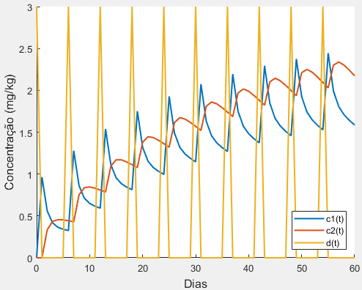

Figura 1: Concentração e dose em função do tempo



**P2. Traçado do gráfico do efeito em função da dose através do modelo PD.**

O modelo farmacodinâmico ou PD relaciona a concentração de efeito obtida anteriormente com o efeito do fármaco no compartimento em estudo. Através da Equação de Hill, o efeito calcula-se por:

$u\left(t\right)=\frac{c_{2}(t)}{c_{50}+c_{2}(t)}$

A Figura 2 apresenta a relação entre o efeito e a concentração de efeito. Conclui-se que o efeito aumenta, aproximadamente, de forma linear com a concentração.

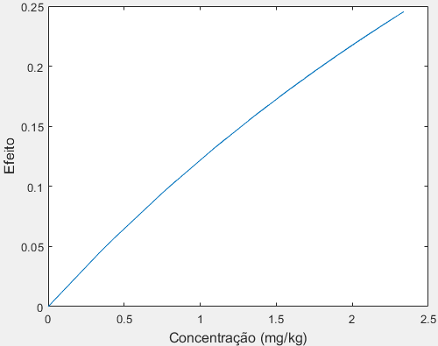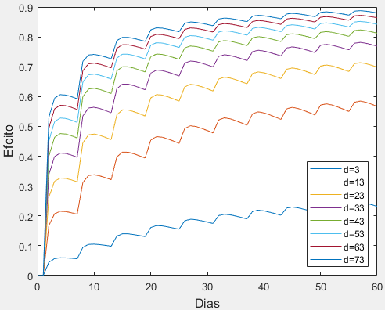

Figura 2: Efeito por concentração Figura 3: Relação efeito-dose

Com o intuito de estudar a variação do efeito para diferentes doses do mesmo fármaco, a Figura 3 ilustra-a ao longo do tempo. Tal como na Figura 2, nota-se que quanto maior a concentração no sistema, maior será o efeito. No entanto, nas duas figuras é facilmente observável a existência de uma saturação da curva quando se aproxima de valores de dose cada vez elevados. Para maiores doses, a curva tende para uma assíntota horizontal mais rapidamente do que para menores doses. Assim, conclui-se que o aumento do efeito não é justificável para a toma de doses cada vez maiores. Esta concentração no organismo não seria benéfica para o paciente, visto que não aumentaria o seu efeito, e resultaria unicamente em efeitos prejudiciais ao organismo humano inerentes ao consumo de doses elevadas de compostos nocivos.

**P3. Análise das propriedades qualitativas que modelam o crescimento do tumor.**

**a) Pontos de Equilíbrio de V (u=0)**

De modo a determinar os pontos em que V permanece constante no tempo, ou seja, os seus pontos de equilíbrio, calcula-se os pontos em que a sua derivada é nula.

$$\dot{V}=aV\left(1-\frac{V}{Kt}\right)-buV⇔0=\left(1-\frac{V}{Kt}\right)⇔V=Kt ∨ V=0$$

Logo, conclui-se que o conjunto de pontos de equilíbrio é V = {0, Kt}.

**b) Gama de valores em que V é crescente e decrescente (u=0)**

Novamente, volta-se a estudar a derivada da função para analisar os intervalos em que V varia:

$$\dot{V}=-\frac{a}{Kt}V^{2}+aV$$

Sabe-se da alínea anterior que a derivada da função V é uma função polinomial de segundo grau com zeros em $V =0$ e $V=Kt.$ Como $\dot{V}>0$ em $]0,Kt[$, o volume do tumor é crescente neste intervalo, e como $\dot{V}<0$ em $]-∞,0[ ∨ ]Kt,∞[$, V é decrescente nestes intervalos.

**c) Averiguação da existência de valores u entre 0 e 1 que resultem em valores negativos de V**

Tal como estipulado nas condições iniciais, assume-se que o volume do tumor no primeiro dia equivale a $1{mm}^{3}$. Assim sendo, se existir pelo menos um valor negativo de V é obrigatório que a sua derivada seja negativa, uma vez que se desce do eixo positivo para o negativo. De acordo, estuda-se este caso particular:

$$\dot{V}<0⇔aV\left(1-\frac{V}{Kt}\right)-buV<0⇔u>\frac{a}{b}\left(1-\frac{V}{Kt}\right)$$

Tomando $a=0.09, b=1, Kt=10$ e um valor $V<0$, resulta: $u>0.09\left(1+\frac{|V|}{10}\right)$

Concluindo, um intervalo legítimo que resulte num valor negativo V é $u=]0.09,1]$.

**P4. Simulação do sistema completo**

Construiu-se a simulação do sistema completo com as mesmas variáveis das alíneas anteriores: 10 doses de 3 mg, com espaçamento de 6 dias entre si. Dispensa-se mencionar os módulos anteriores já abordados e apresenta-se o código do módulo do crescimento do tumor (CT):

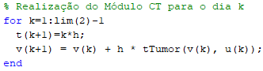

1. **Gráfico obtido do sistema completo**

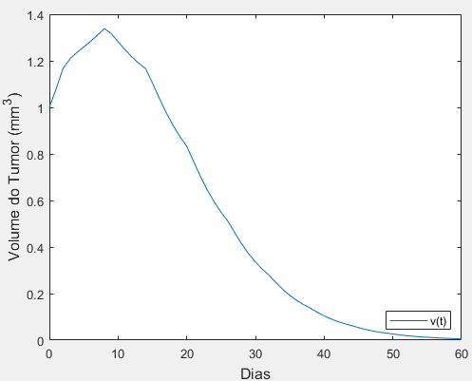

Figura 4:Volume do Tumor em função do tempo

Como se pode observar, inicialmente ocorre um aumento do volume. Tal deve-se ao facto de ainda terem sido administradas poucas doses, o que resulta numa concentração de efeito muito baixa. Contudo, ao fim de alguns dias começa a diminuir de forma, aproximadamente, exponencial e tende para 0.

1. **Sistema completo com ajuste de espaçamento para que o volume seja no máximo 10%**

Nesta parte do problema, pretende-se determinar um método de administração de um fármaco que garanta que no 25º dia após o início do tratamento, o tumor do paciente tenha diminuído aproximadamente 90% do seu valor inicial (mas que não ultrapasse esse valor). Para tal, pretende-se diminuir o intervalo entre a toma de doses mantendo a dose do fármaco constante.

A implementação desta ideia passa pela utilização da função que realiza o conjunto dos módulos, numa forma recursiva. Enquanto esta não encontre um intervalo para o qual o volume do tumor ultrapasse a margem dos 10% do valor inicial, garantindo que existem dias suficientes, continua a chamar-se a si própria, decrementando o intervalo entre doses. Dito isto, existem dois casos possíveis. Caso não se satisfaça a condição de teste e o espaçamento seja decrementado até um ponto em que a toma do número de doses prescrita seja realizada num período de tempo inferior a 25 dias, então considera-se o último método que satisfaça o número de dias como o escolhido. Por outro lado, caso se encontre um método que exceda os 10% do valor de tumor inicial, então será escolhido o último método com o espaçamento que garanta um volume de tumor no dia 25 acima da margem.

O gráfico da Figura 5 ilustra a função do método escolhido com as condições ideias.

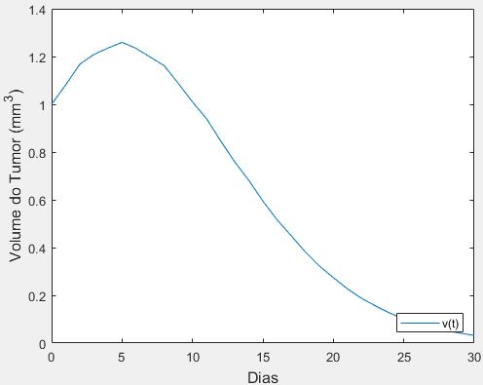

Figura 5:Volume ótimo do tumor em função do tempo

A figura 5 corresponde ao volume do tumor com espaçamento de 3 dias entre doses (note que o valor inicial de espaçamento era 6). No 25º dia, o volume é ligeiramente superior a 10% do seu valor inicial, 0.1016 mm3. Caso o espaçamento fosse menor, o volume do tumor seria inferior a 10% e não respeitaria as condições do problema.

**P5. Efeito do espaçamento variável entre a toma de medicamento**

Com o objetivo estudar as vantagens e desvantagens da variação do espaçamento entre a tomada de doses, desenvolveram-se oito simulações no total: quatro em que o espaçamento era constante e quatro em que era variável.

Relativamente ao primeiro conjunto de simulações, obteve-se um exemplar do comportamento do tumor. Na figura 6, aplicou-se várias doses de fármaco para eliminar o tumor o mais rápido possível. Nesta situação, a toma de doses em situações onde o tumor é praticamente nulo é desnecessário e pode até ser nocivo ao paciente. De modo semelhante, a figura 7 elimina o tumor no período desejado, mas utilizando menos doses de fármaco. Para a figura 8, observa-se que o número de doses é insuficiente para eliminar o volume do tumor em 100 dias. Deste conjunto, concluiu-se que a simulação representada pela figura 7 é o método mais vantajoso do ponto de vista biomédico, uma vez que cumpre o prazo estipulado e evita uma concentração de medicamento prejudicial para o paciente. A figura 9 é excecional na medida em que se estuda um limiar de volume de tumor existente na presença de um certo espaçamento, num intervalo de 1 ano.

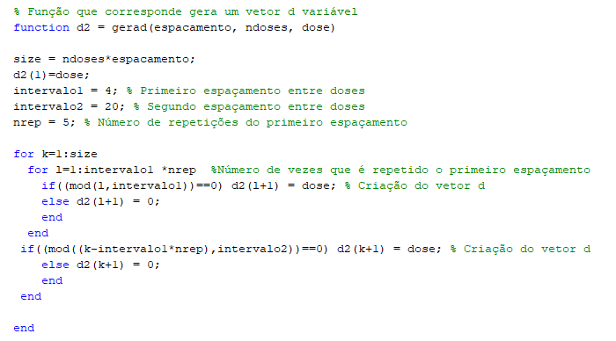 No conjunto de simulações de espaçamento variável, utilizou-se uma função apresentada no código em baixo, para estudar o comportamento do tumor. Na figura 10, verificou-se o caso em que se aplicou uma série de doses no início do tratamento, e interrompeu-se a toma antes de se ter eliminado totalmente o tumor. Como consequência, o volume do tumor teve um crescimento mais tarde. Nas figuras 11 e 12, decidiu-se tomar o fármaco mais espaçado no tempo, com o objetivo de estudar a reação do tumor a curto-prazo. Depois, observando uma diminuição do seu volume, aumentou-se o ritmo de dosagem com o intuito de cumprir o prazo estipulado. No caso da figura 12, o espaçamento entre doses foi insuficiente. No entanto, faz mais sentido existir uma maior concentração de doses no início do tratamento e quando esse estiver perto de ser eliminado, reduzir a frequência de toma de cada dose. Para representar esta situação, tem-se a figura 13.

|  |  |
| --- | --- |
| Espaçamento constante | Espaçamento variável |
| Figura 6 | Figura 10 |
| Figura 7 | Figura 11 |
| Figura 8 | Figura 12 |
| Figura 9 | Figura 13 |

Concluindo, tirando partido do número de doses de cada simulação, pode-se determinar que o último gráfico representa a melhor aproximação do tratamento ideal, visto que, no prazo de 100 dias, requer o menor número de doses para eliminar o tumor. Embora seja necessária a toma constante do fármaco de modo a não permitir a recuperação do tumor, consegue-se reduzir o número de doses, relativamente a qualquer um dos modelos a espaçamento constante. Deste modo, podemos afirmar que existe uma vantagem na alteração do espaçamento entre cada dose se for bem previsto.

**P6. Desenvolvimento de resistência ao medicamento**

Nesta situação, a análise do desenvolvimento de resistência ao fármaco, por parte das células cancerígenas, é realizada pelo estudo do seu comportamento face a pequenas doses. Note-se que para doses maiores, esta resistência não se desenvolve, impossibilitando o seu estudo.

Em primeiro lugar, definiu-se como limiar da concentração de efeito o valor de 1mg/kg e realizaram-se modificações ao modelo PD para simular esta nova variável de acordo com o contexto do problema.

$u\left(t\right)=\frac{c_{2}\left(t\right)}{{c_{50}+ c}_{2}\left(t\right)}×[\frac{1}{5-r(t)}]$

A resistência cresce para valores de concentração de efeito entre 0 e 1. Quanto menor o valor de Ce, mais depressa a resistência cresce. Após a concentração de efeito superar o valor de limiar, a resistência mantém o seu valor. O seguinte código ilustra o processo de criação do vetor r, que vai acrescentando $-c2\left(k\right)+1$ ao valor anterior do vetor caso a concentração nesse instante esteja entre 0 e 1. Caso a concentração seja superior a 1, o valor na posição k+1 será igual ao em k.

|  |  |
| --- | --- |
| Através da Figura 14, pode-se observar a progressão da resistência ao longo do tempo.  Figura 14 - Evolução da resistência |  |

Facilmente se repara que para uma baixa concentração de efeito, as células cancerígenas desenvolvem uma forte resistência. Observa-se também que a partir do momento em que a concentração de efeito ultrapassa o limiar, a resistência se mantem constante.

Devido à resistência nos primeiros 14 dias, o efeito é muito reduzido e aumenta conforme o desenvolvimento da resistência. A partir do momento em que a resistência é nula, o efeito permanece igual ao que seria esperado num contexto sem resistência.

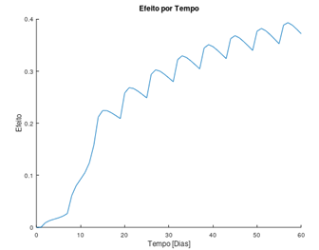

Figura 15 - Evolução do efeito

A evolução do tamanho do tumor é também a esperada. Devido ao efeito reduzido provocado pela resistência, o volume do tumor mantém uma trajetória crescente até ao momento em que a resistência se torna nula. A partir daí, o tamanho evolui de forma decrescente, tal como aconteceria se a resistência fosse nula.

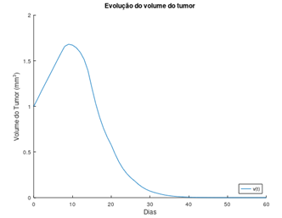

Figura 16 - Evolução do tumor